第二讲 线性子空间

一、线性子空间的定义及其性质
- 定义：设V₁是数域K上的线性空间V的一个非空子集合，且对V已有的线性运算满足以下条件
  - 如果x、yV₁，则x＋yV₁；
  - 如果xV₁，kK，则kxV₁，
则称V₁是V的一个线性子空间或子空间。
- 性质：（1）线性子空间V₁与线性空间V享有共同的零元素；
（2）V₁中元素的负元素仍在V₁中。
[证明]（1）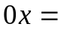0
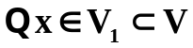
V中的零元素也在V₁中，V₁与V享有共同的零元素。
（2）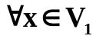
（－1）x=(－x)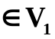 封闭性
V₁中元素的负元素仍在V₁中
- 分类：子空间可分为平凡子空间和非平凡子空间
平凡子空间：{0}和V本身
非平凡子空间：除以上两类子空间
4. 生成子空间：设x₁、x₂、···、x_{m}为V中的元素，它们的所有线性组合的集合
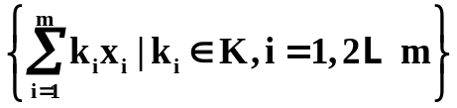
也是V的线性子空间，称为由x₁、x₂、···、x_{m}生（张）成的子空间，记为L(x₁、x₂、···、x_{m})或者Span(x₁、x₂、···、x_{m})。
若x₁、x₂、···、x_{m}线性无关，则
dim{L(x₁、x₂、···、x_{m})}=m
5. 基扩定理：设V₁是数域K上的线性空间V^{n}的一个m维子空间，x₁、x₂、···、x_{m}是V₁的一个基，则这m个基向量必可扩充为V^{n}的一个基；换言之，在V^{n}中必可找到n-m个元素x_{m+1}、x_{m+2}、···、x_{n}，使得x₁、x₂、···、x_{n}成为V^{n}的一个基。这n-m个元素必不在V₁中。

二、子空间的交与和
1.定义：设V₁、V₂是线性空间V的两个子空间，则
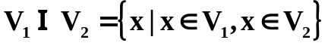
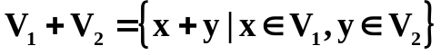
分别称为V₁和V₂的交与和。
2.定理：若V₁和V₂是线性空间V的两个子空间，则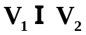，V₁＋V₂均为V的子空间
[证明]（1）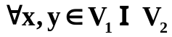
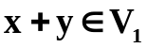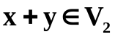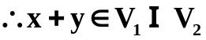
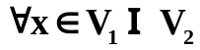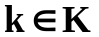
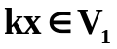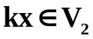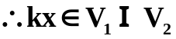
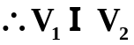是V的一个线性子空间。
（2）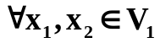 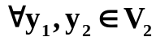
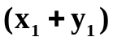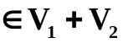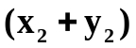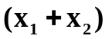
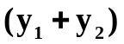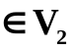
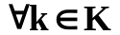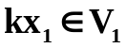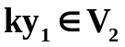
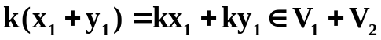
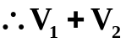是V的子空间。
- 维数公式：若V₁、V₂是线性空间V的子空间，则有
dim(V₁+V₂)+ dim(V₁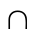V₂)= dimV₁+ dimV₂
[证明] 设dimV₁=n₁, dimV₂=n₂, dim(V₁V₂)=m
需要证明dim(V₁+V₂)＝n₁＋n₂－m
设x₁、x₂、···、x_{m}是V₁V₂的一个基，根据基扩定理
存在1）y₁、y₂、···、y_{n1－m}V₁，使x₁、x₂、···、x_{m}、y₁、y₂、···、y_{n1－m}成为V₁的一个基；
2）z₁、z₂、···、z_{n2－m}V₂，使x₁、x₂、···、x_{m}、z₁、z₂、···、z_{n2－m}
成为V₂的一个基；
考察x₁、x₂、···、x_{m}、y₁、y₂、···、y_{n1－m}、z₁、z₂、···、z_{n2－m}，
若能证明它为V₁+V₂的一个基，则有dim(V₁+V₂)＝n₁＋n₂－m。
成为基的两个条件：
- 它可以线性表示V₁+V₂中的任意元素
- 线性无关
显然条件1）是满足的，现在证明条件2），采用反证法。
假定上述元素组线性相关，则存在一组不全为0的数k₁、k₂、···、k_{m}、p₁、p₂、···、p_{n1－m}、q₁、q₂、···、q_{n2－m}使
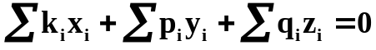
令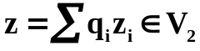，则
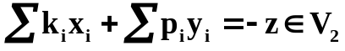但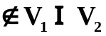
根据基扩定理 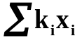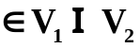 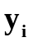， x₁、x₂、···、x_{m}、y₁、y₂、···、y_{n1－m}成为V₁的一个基
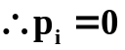
同理：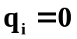 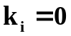
这与假设矛盾，所以上述元素线性无关，可作为V₁+V₂的一个基。
dim(V₁+V₂)＝n₁＋n₂－m

三、子空间的直和
1. 定义：设V₁、V₂是线性空间V的子空间，若其和空间V₁+V₂中的任一元素只能唯一的表示为V₁的一个元素与V₂的一个元素之和，即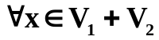，存在唯一的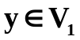、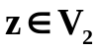，使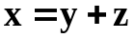，则称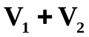为V₁与V₂的直和，记为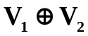
子空间的直和并不是一种特殊的和，仍然是
，
反映的是两个子空间的关系特殊。
2. 定理：如下四种表述等价
（1）成为直和
（2）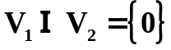
（3）dim(V₁+V₂)=dimV₁+ dimV₂
（4）x₁、x₂、···、x_{s}为V₁的基，y₁、y₂、···、y_{t}为V₂的基，则x₁、x₂、···、x_{s}、y₁、y₂、···、y_{t}为的基
[证明]（2）和（3）的等价性显然
采用循环证法：（1）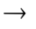（2）（4）（1）
（1）（2）：已知＝
假定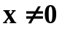且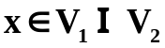，则
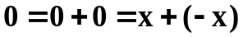
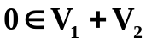，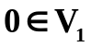，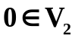，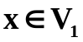，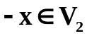
说明对0元素存在两种分解，这与直和的定义矛盾，所以假定不成立，在中只能存在0元素，即

（2）（4）：已知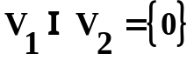
成为基的两个条件：
- 可以线性表示V₁+V₂中的任意元素
2）线性无关
、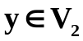，存在如下坐标表示式
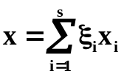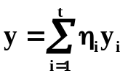
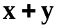 可表示V₁+V₂中的任一元素，
x₁、x₂、···、x_{s}、y₁、y₂、···、y_{t}可表示V₁+V₂中的任意元素。
假设x₁、x₂、···、x_{s}、y₁、y₂、···、y_{t}线性相关，即存在不全为0的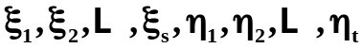 使
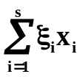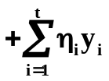＝0
而
＝－y
＝0
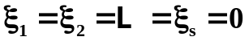
同理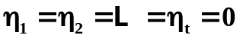
这与其线性相关性矛盾，x₁、x₂、···、x_{s}、y₁、y₂、···、y_{t}线性无关
x₁、x₂、···、x_{s}、y₁、y₂、···、y_{t}可作为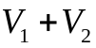的基
（4）（1）：已知（4）成立
在x₁、x₂、···、x_{s}、y₁、y₂、···、y_{t}这组基下
存在唯一的坐标使
x＝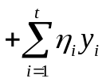
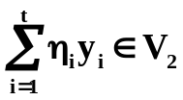
成为直和
作业：P25－26，11、12、13

